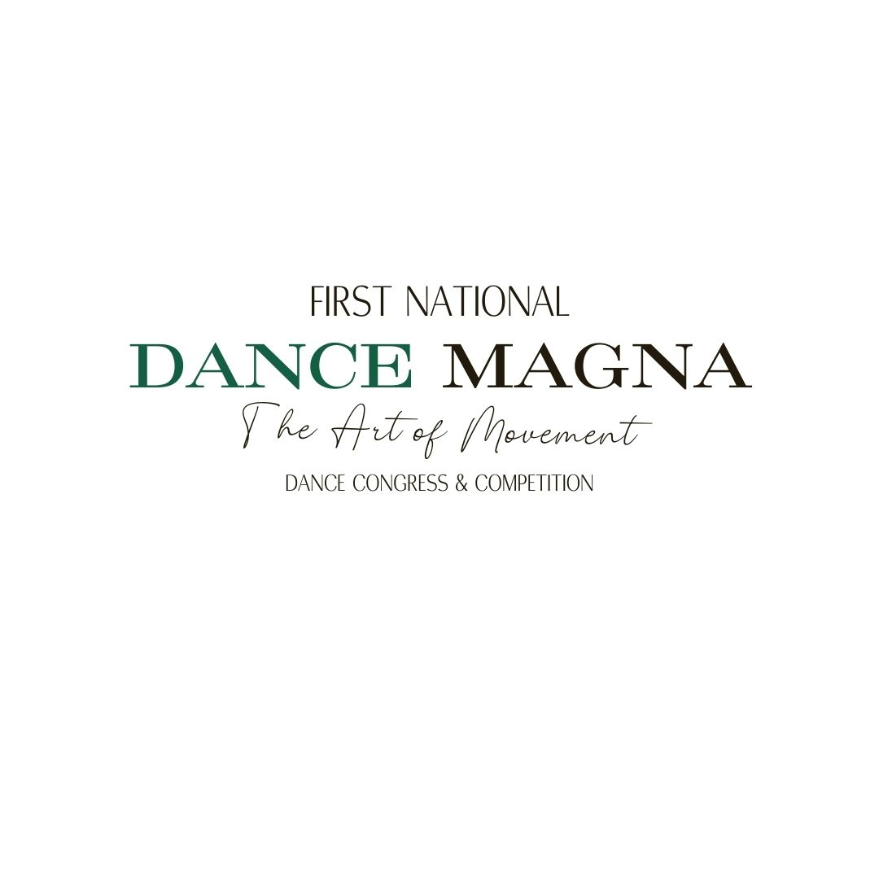

Por la presente, D./Dª:___________________________________________________ Con DNI en vigor nº: ____________________________________________________

Como representante de la escuela:_________________________________________

E X P O N E

Que tiene en su poder las autorizaciones de los padres/madres/tutores legales de todos los alumnos inscritos para que participen en el Primer Congreso y Certamen de danza Dance Magna en las fechas, lugar, y horarios establecidos para Dance Magna 2025 así como la aceptación por parte de los mismos de la cesión de los derechos de imagen de sus hijos/hijas/pupilos/pupilas a la organización del evento, WhatEvent you Want S.L. para la difusión de la competición mediante vídeos y fotografías.

a ……………….de ……………….. de…...

Firmado:

AUTORIZACIÓN PARA EL TRATAMIENTO Y CESIÓN DE DATOS DE CARÁCTER PERSONAL En cumplimiento de lo dispuesto en el REGLAMENTO (UE) 2016/ 679 DEL PARLAMENTO EUROPEO Y DEL CONSEJO, de 27 de abril de 2016 relativo a la protección de las personas físicas en lo que respecta al tratamiento de datos personales y a la libre circulación de estos datos y, si cabe, en la legislación concordante, EL FIRMANTE ACEPTA Y AUTORIZA SIENDO MAYOR DE EDAD, a que los datos de carácter personal sean incorporados a un fichero titularidad y responsabilidad, en custodia y tratamiento, de cada uno de los organizadores consignados, con la finalidad de gestionar los servicios relacionados con todo el proceso de organización, inscripción, promoción, desarrollo y celebración de Dance Magna.

AUTORIZACIÓN PARA LA CESIÓN DE DERECHOS DE IMAGEN Del mismo modo, y en virtud del artículo 18 de la Constitución Española, y de la Ley Orgánica 1/1982, de 5 de mayo, de protección civil de la propia imagen, y demás legislación concordante, el abajo firmante, DA SU CONSENTIMIENTO SIENDO MAYOR DE EDAD, A LOS ORGANIZADORES PARA QUE ÉSTOS PUEDAN PUBLICAR LAS IMÁGENES EN LAS QUÉ APAREZCA, DE FORMA INDIVIDUAL O EN GRUPO, y todo ello con el objeto de difundir, y comercializar sus productos y actividades de forma indefinida, y en concreto en lo relativo a FILMACIONES destinadas a difusión comercial, PÁGINAS WEB y PERFILES EN REDES SOCIALES de los organizadores, y FOTOGRAFÍAS PARA REVISTAS O PUBLICACIONES de ámbitos relacionados con el sector, siempre que dichas imágenes no menoscaben la dignidad e integridad personal y moral del participante y no vulneren su derecho al honor, a la intimidad personal, familiar y a la propia imagen